MATLAB软件入门实验提示

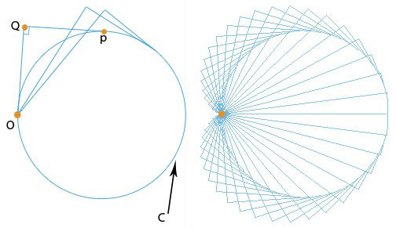

如图所示，设基圆C是以点A(1,0)为圆心，1为半径的圆，则圆C的参数方程为

http://img1.ph.126.net/x4KiBi76aDYS2RA3Rj7AZg==/6631728572191077694.png

在圆C上任取一点P:(cos(t)+1, sin(t)),过P点作圆C的切线Lp, 则Lp的斜率为

http://img1.ph.126.net/NuwqRQ-QaLaMOo1ovIN9sw==/6597984560333016940.png

因此切线Lp的方程为

http://img0.ph.126.net/5Bw7h-WMEGp5nph0LTCgig==/1282399993913893494.png        (1)

过原点O(0,0)且与直线Lp垂直的直线Lq的斜率为 tan(t), 从而直线Lq的方程为

http://img1.ph.126.net/5PLki3hJCjO6F3AuN3EV3Q==/1277896394286524785.png                                 (2)

(1)(2)联立可得Lp与Lq的交点Q的坐标(x,y)为

http://img0.ph.126.net/61oLZv8v4lV-oRtI_6X7eQ==/1281837043960473123.png                  （3）

当取t为区间[0,2http://img2.ph.126.net/LkNy1ODGU2OZ4cQPWl9HsQ==/3663678296966209505.png]之间的30个等间隔数，代入（3）式，即可得到心形线上的30个点的坐标，用plot命令即可做出心形线。

请问上述思路是否正确？你有其他的推导Q点坐标的方法吗？